Сценарий праздника для подготовительной группы.



Воспитатели:
Галданова Н.И. (5 группа)
Буровских О.Е. (10 группа)

Музыкальный руководитель:
Хавова О. Н.

2021 год.
Игровая программа
«Маму поздравляем! Маме помогаем!»

Ведущая. С Днем 8 Марта,
С праздником весенним,
С первыми цветами
В этот светлый час!
Дорогие наши,
Милые, красивые,
Самые родные,
Поздравляем вас!

Выходят мальчики и встают в шеренгу возле окна.

Ведущая. Почему наши мальчики такие грустные?

Мальчики исполняют страдания.
Мальчик: Мы на сцене здесь стоим,
Пригорюнились, молчим.
Что ж девчонки не идут?
Их мальчишки ждут и ждут.
Ох!

Мальчик: Навострю, ребята, ушко
Не одна сюда идет -
Это Лизонька-подружка
Девочек с собой ведет!
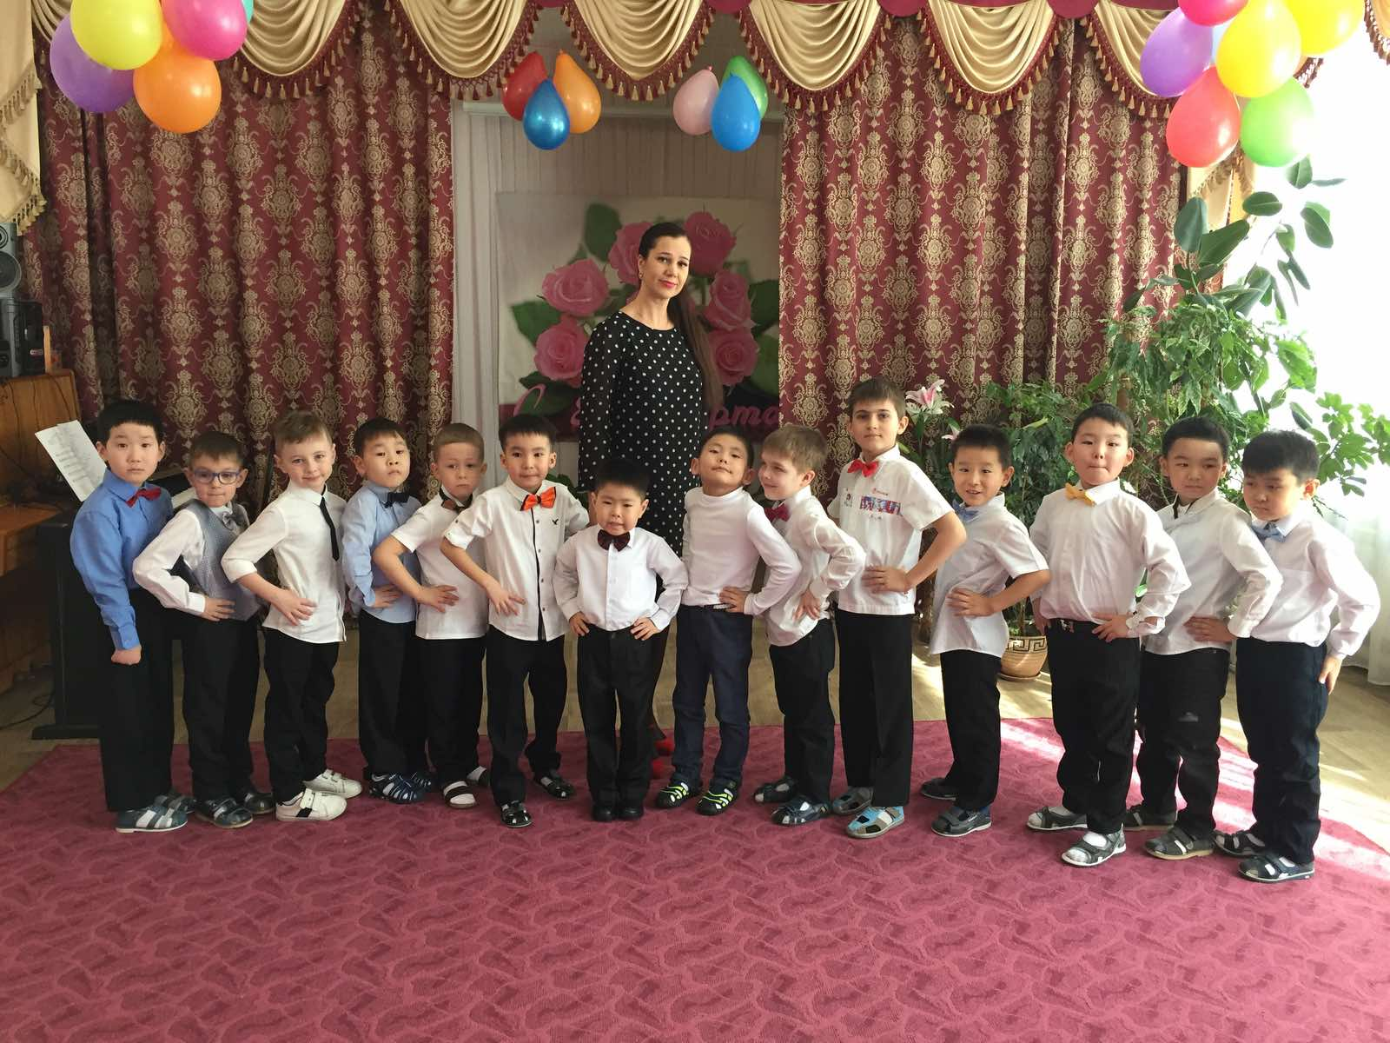

Под звучание веселой музыки на сцену входят девочки.

Мальчики. Что ж так долго вы не шли?
Девочки. К парикмахеру зашли!
Мальчики. Мы вас очень долго ждали!
Девочки. А мы наряды выбирали!
Мальчики. Долго собирались!
Девочки. Мы для вас старались.

Мальчик: Этот праздник цветами украшен,
Огоньками улыбок согрет.
И сегодня девочкам нашим
Наш горячий, весенний привет!

Девочка: Мы наших мам и бабушек
Поздравим с Женским днем.
Для них сейчас станцуем мы
И песенку споем!
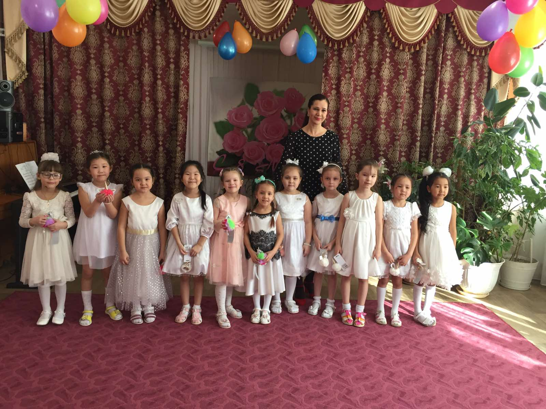
Танец: «Весна идет».
Песня «Солнышко в окошко светит нам с утра».
Все садятся.
Мальчик: Сегодня день такой чудесный
И удивительный такой!
К нам звёздочки спустились с неба
И всех согрели красотой.
Мальчик. Наши милые девчушки
В этом зале как цветы!
Так давайте им устроим
Славный праздник красоты!

Девочки:
1. Я встала сегодня так рано, я так волновалась с утра,
Мне платьице новое сшила любимая мама моя!
2. А мы в парикмахерской с мамой пробыли весь вечер вчера,
Чтоб кудри мои не испортить, всю ночь я заснуть не смогла!
3. А мы с моей мамой учили слова, чтоб их без запинки прочесть я смогла!
4. А мы все движения с ней повторяли, чтоб я танцевала красиво их в зале!
5. А мы заколки классные искали не напрасно ведь!
Предметы женской красоты увидеть все на мне должны!

«Дефиле».
Девочки подходят к столам, где лежат украшения (бусы, браслеты, сумочки, шляпки). Наряжаются и каждая демонстрирует свой наряд. Мальчики берут девочек за руки и проводят по кругу, после чего садятся на стульчики.

Ведущая: Ах, сколько хлопот и волнений!
Ах, сколько забот и сомнений!
Поверьте нам, девочки, все вы красивы!
Обаятельны, умны
И загадок вы полны!
Мы сейчас их разгадаем!
Мы наш конкурс начинаем!
Дорогие ребята, в честь праздничного дня мы начинаем игровую программу «Маму поздравляем! Маме помогаем!», и сегодня мы посмотрим, как вы умеете помогать своим мамам. Все готово, все готовы! Объявляю

Первый конкурс «Умники и Умницы!»
Ведущая. Вам нужно будет отгадывать загадки.
Загадки всевозможные,
Легкие и сложные. (Загадки загадываются по очереди каждой команде)
1. На кустах в саду растет,
Запах сладкий, словно мед,
Но не редко льются слезы
Тех, кто рвет руками … (розы)
2. На поляне у реки
Гордо держат стебельки
Как фарфоровые чашки
Белоснежные… (ромашки)
3. Колосится в поле рожь,
Там во ржи цветок найдешь.
Хоть не красный он, а синий
И на звездочку похож… (василек)

4. На зелёной хрупкой ножке
Вырос шарик у дорожки.
Ветерочек прошуршал
И развеял этот шар. (одуванчик).
5. У куклы пять нарядных платьев.
Какое нынче надевать ей?
Есть у меня для платья шерсть,
Свяжу и платьев будет... (6)
6. На большом диване в ряд
Куклы Танины сидят:
2 матрешки, Буратино
И веселый Чипполино.
Помогите Танюшке
Сосчитать игрушки (4)
7. Привела гусыня - мать
Шесть детей на луг гулять.
Все гусята как клубочки.
Три сынка, а сколько дочек? (3)
8. Три ромашки-желтоглазки
Два весёлых василька
Подарили маме дети.
Сколько же цветов в букете? (5)
9. За какими цветами послала мачеха падчерицу в новогоднюю ночь в лес к 12 месяцам? (Подснежники)
10. Какой предмет потеряла Золушка на балу? (Хрустальную туфельку)
11. На каком цветке сидела Царевна-лягушка со стрелой Ивана-царевича (На кувшинке)
12. Что попросила привести младшая дочь из заморских стран у батюшки? (Аленький цветочек)
Ведущая: Молодцы, ребята. Справились с первым заданием!

Второй конкурс «Весёлый веник».
Ведущая: Сейчас мы посмотрим, как вы помогаете убираться
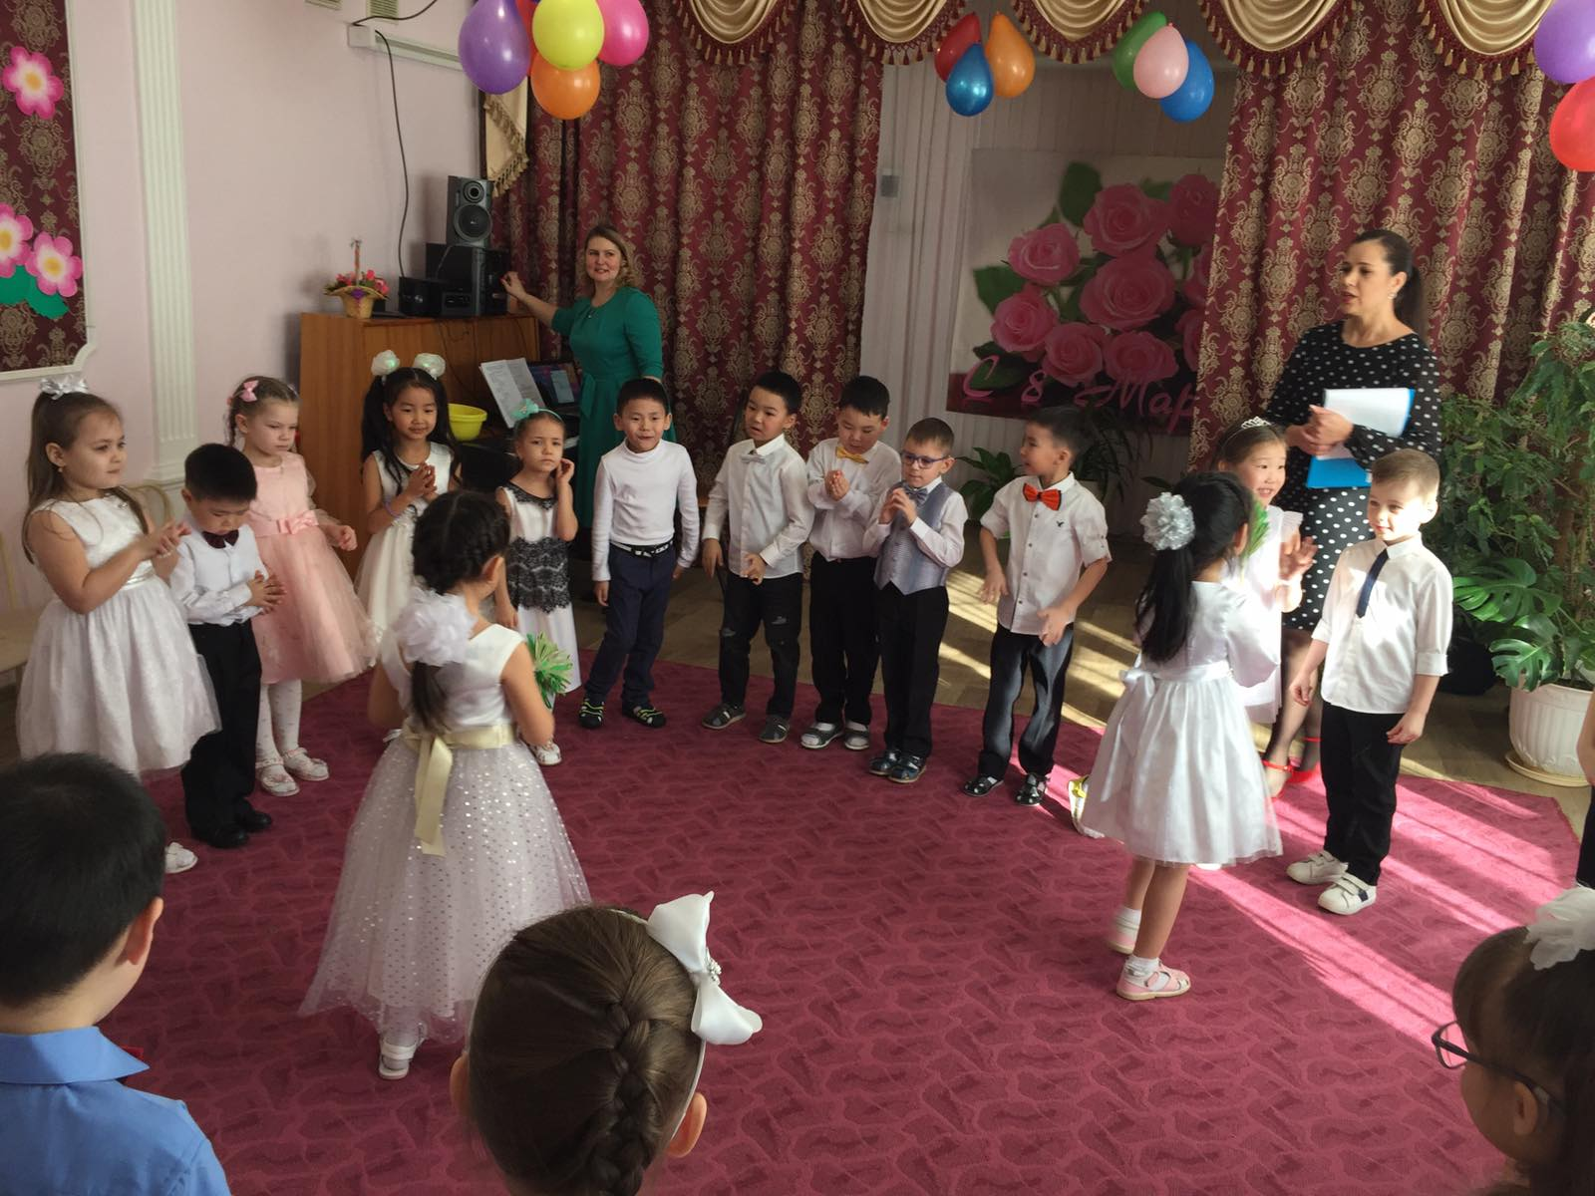

.
Мальчик: Девчонки наши хороши,
А как танцуют от души!
Исполняют все желанья,
Наших мам все пожеланья!

Танец «Радуга желаний».

Ведущая. Молодцы девочки! А нас ждет новое испытание. Нашей маме срочно надо было уехать и она попросила вас увести братишку в детский сад. Сейчас мы посмотрим, как вы справитесь с этим заданием! Объявляю следующий

Третий конкурс «Увези братишку в детский сад»

Ведущая. Нужно куклу, которая сидит в коляске, довести до ориентира, оббежать его и передать коляску следующему.

Ведущая. Молодцы, ребята! И с этим задание вы справились! Известно, что бабушка очень любит вязать. Но она уснула, клубочек упал и размотался. Объявляю следующий

Четвёртый конкурс «Бабушкин клубок»
Ведущая. Нужно перемотать клубочек ниток в другой клубок быстро и аккуратно.
Участвуют по 3 ребенка.
Дети читают стихи про бабушку:
1.Мы сегодня поздравляем
Самых милых, дорогих.
Самых добрых и хороших
Наших бабушек родных!

2.Все вы разные, бабули,
Но для нас вы - милые.
Говорим мы вам сейчас:
Вы – самые любимые!

Песня «Бабушка, испеки оладушки».

Ведущий: А сейчас наши мальчики покажут, как они помогают маме.

Мальчик: Если же ремонт в квартире
Сделать вы решите,
То хороших мастеров
Срочно пригласите.

Мальчик: Мамочки и бабушки,
Мы вас поздравляем,
Мастеров веселый танец
Дружно начинаем.

Танец «Маляры».

Ведущая: А сейчас мы поможем нашей маме постирать бельё!

Музыкальная игра «Стирка».
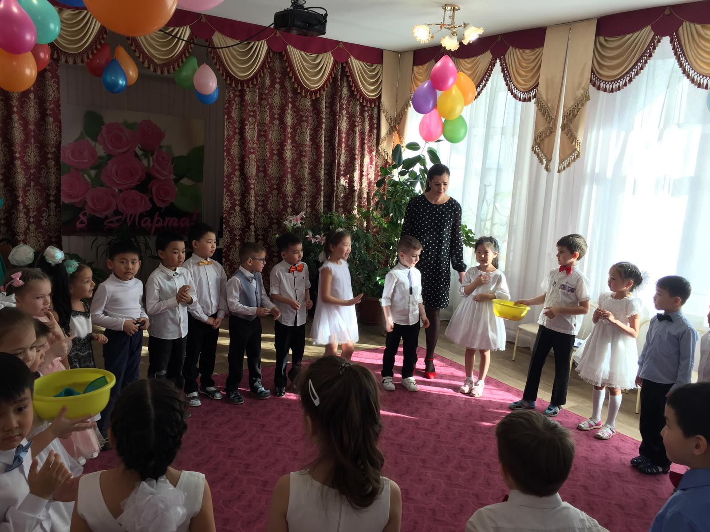

Девочка: Про папу песня не звучала
И мы споём её сейчас,
Для вас, любимые, родные,
Ведь наши папы любят нас!

Песня «Папа».

Девочка: День сегодня не обычный –
Хорошо у нас в саду!
Дружно полечку станцуем
В нашем праздничном кругу!

Танец: «Полька».
Все дети встают на полукруг.
Мальчик: Что такое Праздник дам,
Знаем мы с пеленок:
Праздник бабушек и мам,
А еще - сестренок!

Девочка: Пол с посудою помыть,
Щи сготовить, торт купить
И парадные штаны
Сами выгладить должны.

Мальчик: Будет ужин при свечах,
Пряники, конфеты,
И торжественность в речах,
И цветов букеты.

Девочка: Вот тогда и будет чудо
И на деле, и в словах:
Каждый день я видеть буду
Счастье в маминых глазах!

Песня «Пирог для мамочки».

Ведущая. В конкурсах все было мило,
Ваша дружба победила!
И скажу вам честно, прямо.
Конкурс наш - подарок мамам!
Не старейте, не болейте,
Не сердитесь никогда
И такими молодыми
Оставайтесь навсегда!

Ведущая: Праздник закончен! До свидания!

